1. **关于文件传输与在线编辑**

直接在Github上操作，上传后狠狠cue论文位，压力论文位直到该部分有英文成品且第一次审核后。每天晚上要说明今日上传与改动数目

1. **关于references**

%@article{example1,

  author  = {Smith, John and Doe, Jane},

  title   = {A Comprehensive Guide to Modeling},

  journal = {Journal of Applied Mathematics},

  year    = {2023},

  volume  = {45},

  number  = {2},

  pages   = {123-145},

}

@book{example2,

  author  = {Johnson, Mike},

  title   = {Modeling Techniques for Beginners},

  publisher = {Springer},

  year    = {2020},

}

%选那个bib格式复制粘贴

在我已经建好的References.bib里面直接编辑，注意格式，

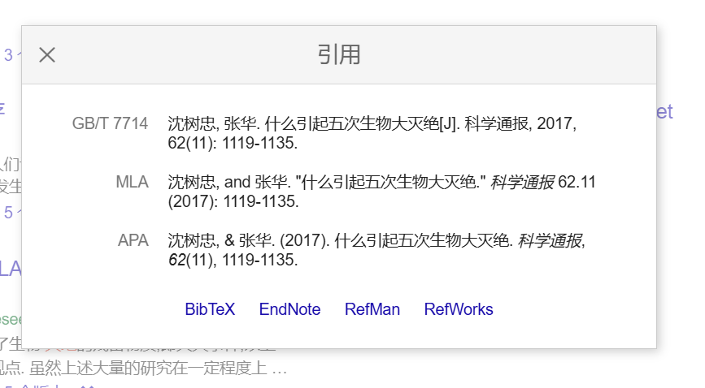

选那个BibTex，打开了直接复制粘贴

1. **发给论文位文件要求**

文件名称：说明是哪一个问题，不要用序号代表问题

文件内应包括（文件名）References（是的你得再存一次）

（文件名）假设（说明为什么这么可以假设）符号和变量（注意分成三个区）

主文件（自己取的模型名）（在结尾说明会有几个图）

**4.注意全文的名词统一**开始建模之前确认重要词语的英文翻译，后面发现新的重复出现的名词要及时告知并且更新文档